1.Требования к уведомлению об отгрузке груза.
По факту отгрузки груза в порт, но не позднее 2 рабочих дней до ожидаемой даты прибытия, куратор поставки на адрес электронной почты: TikhomirovAV@ingeos.ru предоставляет следующую информацию и документы согласно пунктов инструкции.

1.1 Общая информация об объёме поставки по контракту (направляется за 14 дней до даты отгрузки):
- Ориентировочный график отгрузок, количество транспортных средств с указанием вида транспорта;
- Общий объём (тоннаж) поставки;
- Наименования порта доставки и наименование проекта и скважины.

    - Маркировка
Наличия на каждом грузовом месте ясно читаемой маркировки по трафарету, согласно Приложения №1.

  - Уведомление об отгрузке каждого транспортного средства:
1.2.1 Поставка автотранспортом:
На электронный адреса ответственным сотрудникам ГК «Инвестгеосервис» направить следующую информацию:
- Паспортные данные водителя, гос. номер и марку автомобиля, контактный телефон-Приложение№2.
- Скан-копия Транспортной Накладной с печатью грузоотправителя / формат - pdf;
-Транспортная Накладная в редактируемом формате / формат - xls;
-Сертификат о безопасной укладке груза в контейнере с печатью грузоотправителя (если требуется) / формат - pdf;
Транспортная Накладная должна быть оформлена в форме в соответствии с Приложением №4 к Правилам перевозок грузов автомобильным транспортом (в редакции постановления Правительства Российской Федерации от 30 декабря 2011 г. N 1208).

1.2.2 Поставка ЖД:
-Скан-копия ЖД Накладной с обоих сторон / формат - pdf;
-Скан-копия отгрузочной ведомости с печатью грузоотправителя / формат - pdf;
-Отгрузочная ведомость в редактируемом формате / формат - xls.

- Требования к оформлению документов на поставляемый груз.
Со всем поставляемым грузом (авто-, ж/д транспортом) должно быть приложено сопроводительное письмо, с указанием следующей информации:
- наименование отправителя;
- наименование конечного грузополучателя;
- наименование проекта;
-наименование куста (при наличии);
- наименование скважины;
- наименование конечного порта выгрузки для АО «Инвестгеосервис» (порт Сабетта, порт Салман и т.д.);
- № спецификации.

2.1. Транспортные Накладные/ЖД Накладные.
2.1.1. Требования к оформлению Транспортной Накладной при поставке груза автотранспортом:
Следует учитывать, что водитель/экспедитор может сдать груз в порт только при наличии корректно оформленных Транспортных Накладных. Транспортная Накладная - это единственный документ, который будет подписан в порту после сдачи груза водителем/экспедитором.

В Транспортных Накладных в обязательном порядке должны быть заполнены поля:
-В шапке - номер Транспортной Накладной, дата документа;
-п.2 "Грузополучатель": _________________ для «АО Архангельский Траловый Флот» (для ОАО «Ямал СПГ» (проект ЯСПГ) и ЗАО ТЛК «Соломбальский терминал» для ООО «СЕВНОР Логистик» (проект АСПГ2») , «указать проект, куст и скважину»;
-п.З "Наименование груза": общее наименование груза (оборудование, стройматериалы и пр.): вид упаковки: количество грузовых мест: габариты каждого грузового места, вес нетто/брутто для каждого
грузового места:
-п.6,7 - указать общий вес груза и количество грузовых мест;
-п.6 - обязательно наличие подписи водителя, принявшего груз к перевозке, печать грузоотправителя;
-п.7 "Сдача груза": «Адрес порта».

2.1.2 Требования к оформлению Транспортной Накладной при поставке контейнеров с грузом автотранспортом:
В Транспортных Накладных в обязательном порядке должны быть заполнены поля:
-В шапке - номер Транспортной Накладной, дата документа;
-п.2 "Грузополучатель": _________________ для «АО Архангельский Траловый Флот» (для ОАО «Ямал СПГ» (проект ЯСПГ) и ЗАО ТЛК «Соломбальский терминал» для ООО «СЕВНОР Логистик» (проект АСПГ2») , «указать проект, куст и скважину»;
-п.3 "Наименование груза": общее наименование груза в контейнере(-ах) (оборудование, стройматериалы и пр.); вид контейнера, номер(-а) контейнера(-ов), включая префикс; количество грузовых мест; вес нетто/брутто для каждого грузового места; номера пломб;
-п.6,7 - указать общин вес груза и количество грузовых мест;
-п.6 - обязательно наличие подписи водителя, принявшего груз к перевозке, печать грузоотправителя;
-п.7 "Сдача груза": «Адрес порта».

2.1.3 Требования к оформлению ЖД Накладной:
При поставке груза железнодорожным транспортом, во избежание неприема вагонов станцией назначения, поставщик заблаговременно, до подхода вагонов с грузами на припортовую станцию обеспечивает предварительное оформление железнодорожных накладных на отправку из порта порожних вагонов, а также самостоятельно отслеживает статус заготовок в ЭТРАНе (ОАО «РЖД») во избежание их отклонения.
в графе «особые заявления и отметки отправителя» - обязательно указывает дополнительно для ОАО «Ямал СПГ» и ЗАО ТЛК-Соломбальский терминал» (для ООО «Севнор Логистик»), «указать проект, куст, скважину»;

2.1.4 Особые требования:
Транспортная Накладная считается корректной, если в ней заполнены все поля в соответствии с п.2.1.1, 2.1.2; информация о грузе в Транспортной Накладной (кол. грузовых мест, габариты, вес и пр.) полностью соответствует отгрузочной ведомости.
Оригиналы первичных учетных документов (ТОРГ-12, СФ) НЕ направляются поставщиком с сопроводительными документами на груз в порт.
3. Согласование въезда автомобиля на территорию порта.
Заявка на пропуск автомобиля в порт направляется на согласование в соответствующие службы, только при соблюдении следующих условий:
-При направлении информации на пропуск приложены все необходимые документы, указанные в п.1.2;
-Предоставленные документы корректны и оформлены в соответствии с п.2;
-Наличие у водителя/экспедитора корректных сопроводительных документов

3.1. Предоставлены скан-копии следующих документов, в том случае, если водителем
автотранспорта является гражданин иностранного государства:
-Паспорт гражданина иностранного государства (страницы с фото) / формат - pdf;
-Миграционная карта / формат - pdf;
-Разрешение на работу в РФ / формат - pdf.

3.2. Выполнены требования к упаковке, маркировке груза, его размещению в транспортном средстве в соответствии с п.4.

4. Упаковка, размещение груза в транспортном средстве
4.1 Упаковка.
Обращаем Ваше внимание, что порт принимает грузы только в случае их соответствия требованиями действующих «Общих и специальных правил перевозки грузов (4-М)». С соблюдением требований государственных стандартов (ГОСТов) и технических условии (ТУ), в том числе:
-ГОСТ 26653-90 «Подготовка генеральных грузов к транспортированию»;
-ГОСТ 14192-96 «Маркировка грузов»;
-ГОСТ 15846-2002 «Продукция, отправляемая в районы Крайнего Севера и приравненные к ним местности. Упаковка, маркировка, транспортирование и хранение».
Груз должен соответствовать условиям морской транспортировки в части:
Исправности тары и упаковки;
Наличия и исправности пломб, замков, контрольных лент;
-Отсутствия течи жидких грузов в таре;
-Соответствия тары нормативным документам;
-Наличия на таре ясно видимых предупредительных надписей;
-Отсутствия подмочки грузов, боящихся таковой;
-Отсутствия запахов и других признаков, свидетельствующих о порче груза, другим стандартам; -Наличия маркировки мест застропки грузового места и центра тяжести.
-Все грузовые места должны быть максимально укрупнены, но не более 25 тн, для ускорения погрузо-разгрузочных работ в портах морской перевалки;
-Тара грузовых мест массой брутто 1 тонна и более должна иметь приспособления (обуха, рымы, гаки, стропы и т.п.) для выполнения погрузочно-разгрузочных работ и крепления грузов на судне. Прочность
указанных приспособлений должна соответствовать массе грузового места и нагрузкам, возникающим при морской транспортировке.
- Груз на паллете должен быть стянут стяжными лентами и обмотан стрейч плёнкой.
-В случае отсутствия на упаковке мест застропки для выполнения погрузочно-разгрузочных работ, грузовые места должны быть укомплектована мягкими стропами (слингами).
- При отправке в речные порты грузовое место не должно превышать 16 тн.
- При отправке крупногабаритных грузов прикреплять схему строповки и нанести места застропки.

4.2 Размещение груза в транспортном средстве.
-Размещение грузов в транспортных средствах должно исключать применение ручного труда при его выгрузке и риски, связанные с повреждением груза, его тары и упаковки;
-Размещение грузов в транспортных средствах должно исключать риски, связанные с повреждением транспортных средств, тентов, прицепов при выгрузке;
- Запрещена отправка контейнеров в тентованых ТС.

5. Дополнительно
Особые требования:
-Возможность приёма тяжеловесных грузов (масса 1 грузового места>= 35 тн.) и негабаритных грузов ( любой из габаритов превышает показатель Длина 14м, Ширина 3,4м Высота 3,4м) согласовывается за 2 недели до планируемой даты отгрузки. Отгрузку груза производить только после подтверждения возможности его приёма в порту. Требования к тяжеловесному и негабаритному грузу:
Наличие схемы застропки груза
Маркировка на грузе мест застропки, а также центра тяжести
-Возможность приёма опасных грузов согласовывается за 2 недели до планируемой даты отгрузки. Отгрузку груза производить только после подтверждения возможности его приёма в порту. Требования к «опасному» грузу:
Паспорт безопасности химической продукции (MSDS).
Сертификат на тару с химической продукции (бочка, металлическое ведро, баллон и пр).
Фотографии маркировки на таре. Фотографии оттиска срока годности на баллонах.
Фотографии опасного груза в контейнере, в ящике.
Наклейки с классом опасности должны быть на ящиках или контейнере со всех 5ти сторон, в том числе с верху.
- Морской контейнер принимается к обработке портом при наличии таблички КБК. В ином случае контейнер принимается как металлический ящик (генеральный груз).
- Ключи от техники, контейнеров, модулей, ДЭС, Комплектов СВП,вагон-домов – передавать лично в руки через водителя или направить курьером Тихомирову А.В. Моб. +7-985-192-5446
e-mail: TikhomirovAV@ingeos.ru.

6. Ответственность за неисполнение инструкции
- За неисполнение пунктов с 1 по 3 штраф 20 000 руб за каждый случай, а также возмещение убытков в полном объеме сверх штрафа.
- За неисполнение пункта 4 штраф 100 000 руб за каждый случай с перевыставлением затрат за упаковку груза согласно условиям, п.4, а также возмещение убытков в полном объеме сверх штрафа.

7. Реквизиты отгрузки
По проекту Ямал СПГ

Генеральные грузы в полувагонах.
Станция назначения: Соломбалка, Сев. ж.д., код ст. 291707.
Получатель: АО «Архангельский траловый флот» (АО «АТФ»), ОКПО 31303556, ИНН 2901128602.
ЖД код грузополучателя: 8321.
Почтовый адрес грузополучателя:
163030, Архангельская обл., г. Архангельск, проспект Ленинградский, д. 324.
Тел.(8182) 42-19-50.
В графе «Особые заявления и отметки отправителя» указать: Для ОАО «Ямал СПГ».
Груз в крытых вагонах не принимаются, из-за отсутствия пандуса на терминале отправке.
Автотранспортом.
Получатель: АО «Архангельский Траловый флот» (для ОАО «Ямал СПГ»).
Адрес доставки (склада): г. Архангельск, Маймаксанское шоссе, д. 49

По проекту АСПГ2
Автотранспортом.
Получатель: ЗАО ТЛК «Соломбальский терминал» для ООО «СЕВНОР Логистик» (проект скважина).
Адрес доставки (склада): г. Архангельск, Маймаксанское шоссе, д. 7 к.1
Генеральные грузы в полувагонах.

Станция назначения: Соломбалка. Сев. ж/д код 291707
Грузополучатель: ЗАО ТЛК «Соломбальский терминал» для ООО «СЕВНОР Логистик» (проект скважина).
ОКПО: 83959906 Ж/Д код 5146
Юридический адрес: 142100, Московская область, г. Подольск,
ул. Комсомольская, д.1, пом.1, комн. 18
Почтовый адрес: 163000, г. Архангельск,
ул. Карла Маркса, д.15
В графе «Особые заявления и отметки отправителя» указать: Для ООО «СЕВНОР Логистик» (проект скважина).

По проекту ЮрхаровНГ (АСПГ1)

ЖД доставка:

Грузополучатель-ООО«ПрофОтряд»
Станция назначения: Архангельск Северной железной дороги с подачей на путь № 9
Код ж/д станции: 290403
ОКПО: 19864594
Ж/Д код грузополучателя: 5926
Почтовый адрес грузополучателя: ООО «Проф Отряд», 163000, г. Архангельск, ул.
Серафимовича, д. 14, помещ. 1, Тел 8 (8182) 60-89-61
В графе «Особые заявления и отметки отправителя» указать: «Для ООО «СП Терминал» по
поручению ООО «СЕВНОР Логистик (АО «Инвестгеосервис) указываются наименования прилагаемых грузоотправителем
документов

АВТО доставка:

Архангельск, ул. Александра Петрова д.3 к.2
Грузополучатель: ООО "СП Терминал" для ООО "СЕВНОР Логистик" (для АО Инвестгеосервис)
В графе 3 Груз указывать: номенклатуру груза, кол-во и все каждого грузового места.

Контакты для связи:
Тихомиров Алексей Васильевич – Главный специалист АО «Инвестгеосервис»
Тел +7-985-192-5446 email:TikhomirovAV@ingeos.ru
Егор Великанов – начальник складского комплекса
Тел. 8 (911) 554 18 42 email: terminal@sevnorlog.ru
Сергей Ногин – начальник отдела мультимодальных перевозок
Тел. 8-953-933-0404 email: san@sevnor.com

Приложение №1
Заявка в порт АО «Архангельский траловый флот» - Для проекта «ЯмалСПГ».
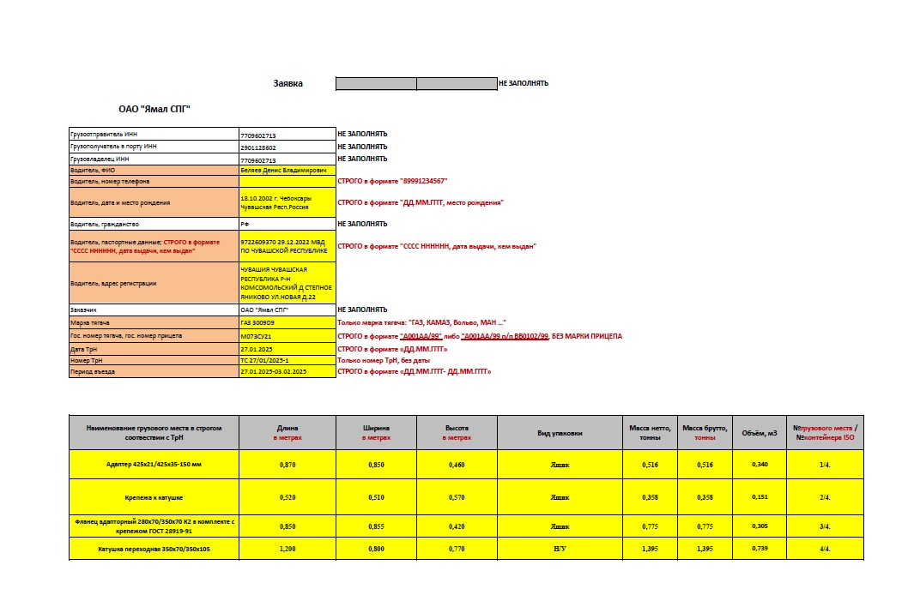

Данные на пропуск необходимо подать за двое суток до прибытия ТС в порт.

Приложение№6
Маркировка груза на каждое грузовое место по проекту «Ямал СПГ».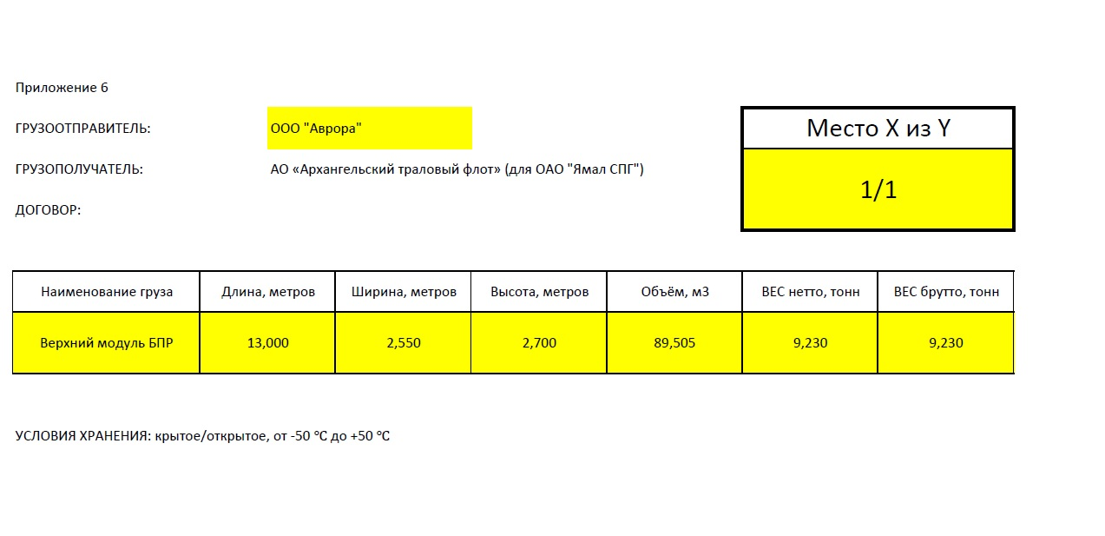
Приложение №1
Отгрузочная ведомость в двух форматах (Excel и PDF с подписью и печатью).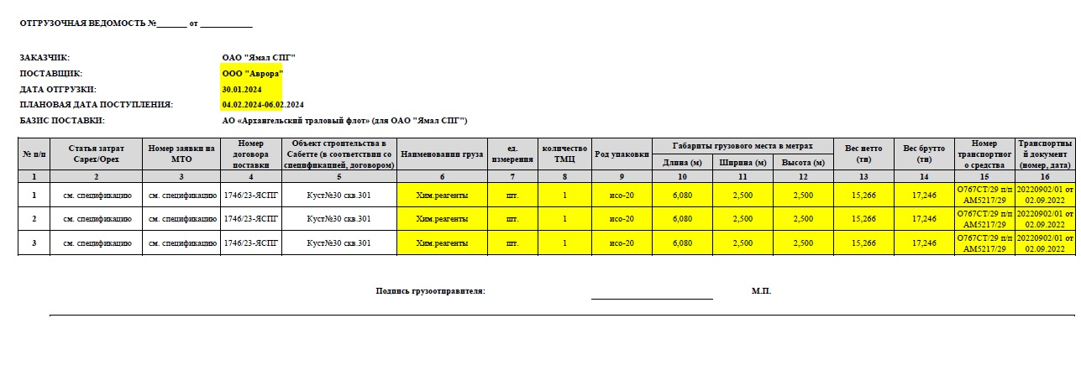

Трафарет для проекта
НЭУ
Наименование проекта, куст, скважина
(конечный порт выгрузки)

Образцы трафаретов
НЭУ
АСПГ-1, скв 102
(порт Салман)

